目前星之海官网按照功能模块来划分，可以划分为以下几个模块：
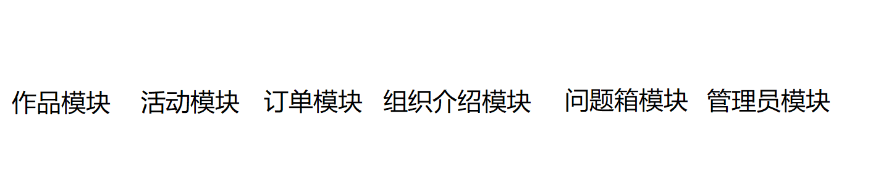
如果转换成spring cloud微服务的话，整体架构就会变成这样：
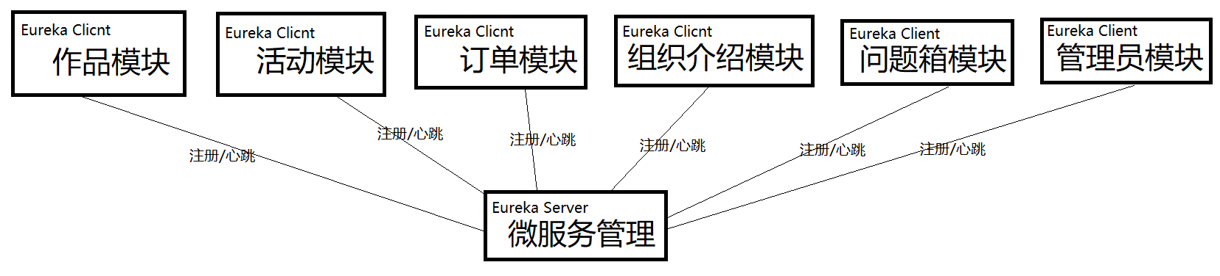
注：Eureka是spring cloud用来管理微服务的框架，每个微服务都是一个Eureka Client。
按照微服务的定义，每个微服务都会占用一个进程，即，每个微服务都会占用一个自己的端口，假设上面的所有模块端口占用情况是8000、8010，...如此类推，微服务管理占用8888，则需要占用7个端口：
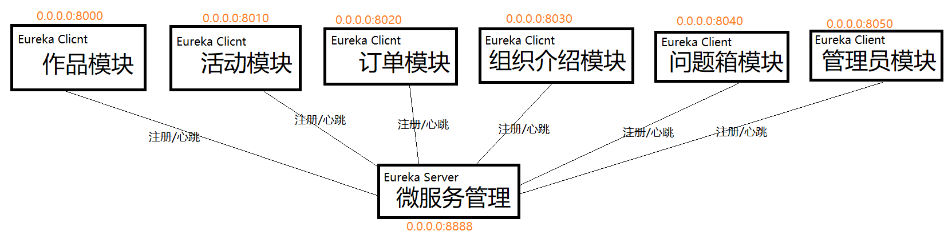
如果要开一个端口，那么最直接的方法就是开一个服务器，也就是说，每个功能模块都需要各自开一个服务器（微服务管理不用），即这里要开6个tomcat或者jetty。
考虑到微服务的数量是会增长比较快的，那么这个服务器的数量日后也会不停地增长，对于一个单机应用来说资源消耗比原来要更大。
如果不使用tomcat/jetty，那么为了达到“开端口”的目的，还是要socket编程，这其实就相当于自己写一个服务器了，而且自己写的服务器就很难获得目前spring提供的各种特性（如果要融进spring则要把自己写的服务器再完善，这部分的开发成本比较高），所以比起自己写服务器，还不如用现有的tomcat/jetty。
但是使用tomcat/jetty依然有一个依赖包的问题，因为是每个微服务是各自分开的，所以依赖包只能放在每个微服务内部，现在无法做到多个tomcat/jetty共用一个依赖包（或许可以？）。所以依赖包的冗余也使得整个应用的占用体积比原来的更大。
综上所述，在只有一台服务器的情况下使用spring cloud只会消耗更多的服务器资源和服务器空间，目前的星之海官网并不适合使用spring cloud。
但是如果把上述的功能模块分别放到不同的机器上则不会有问题，因为spring cloud是针对分布式的解决方案。

